В столице стартовал беспрецедентный по масштабу новогодний фестиваль
19.12.2015
Мэр Москвы Сергей Собянин открыл новогодний фестиваль «Путешествие в Рождество», торжественная церемония состоялась на Тверской площади.
«Мы зажгли огни на рождественской ярмарке фестиваля, который с каждым годом привлекает все больше и больше участников. В этом году участвуют более 40 российских регионов и около 17 стран мира: Европы, Азии, бывших стран СНГ. С каждым годом количество участников увеличивается», - отметил С.Собянин.

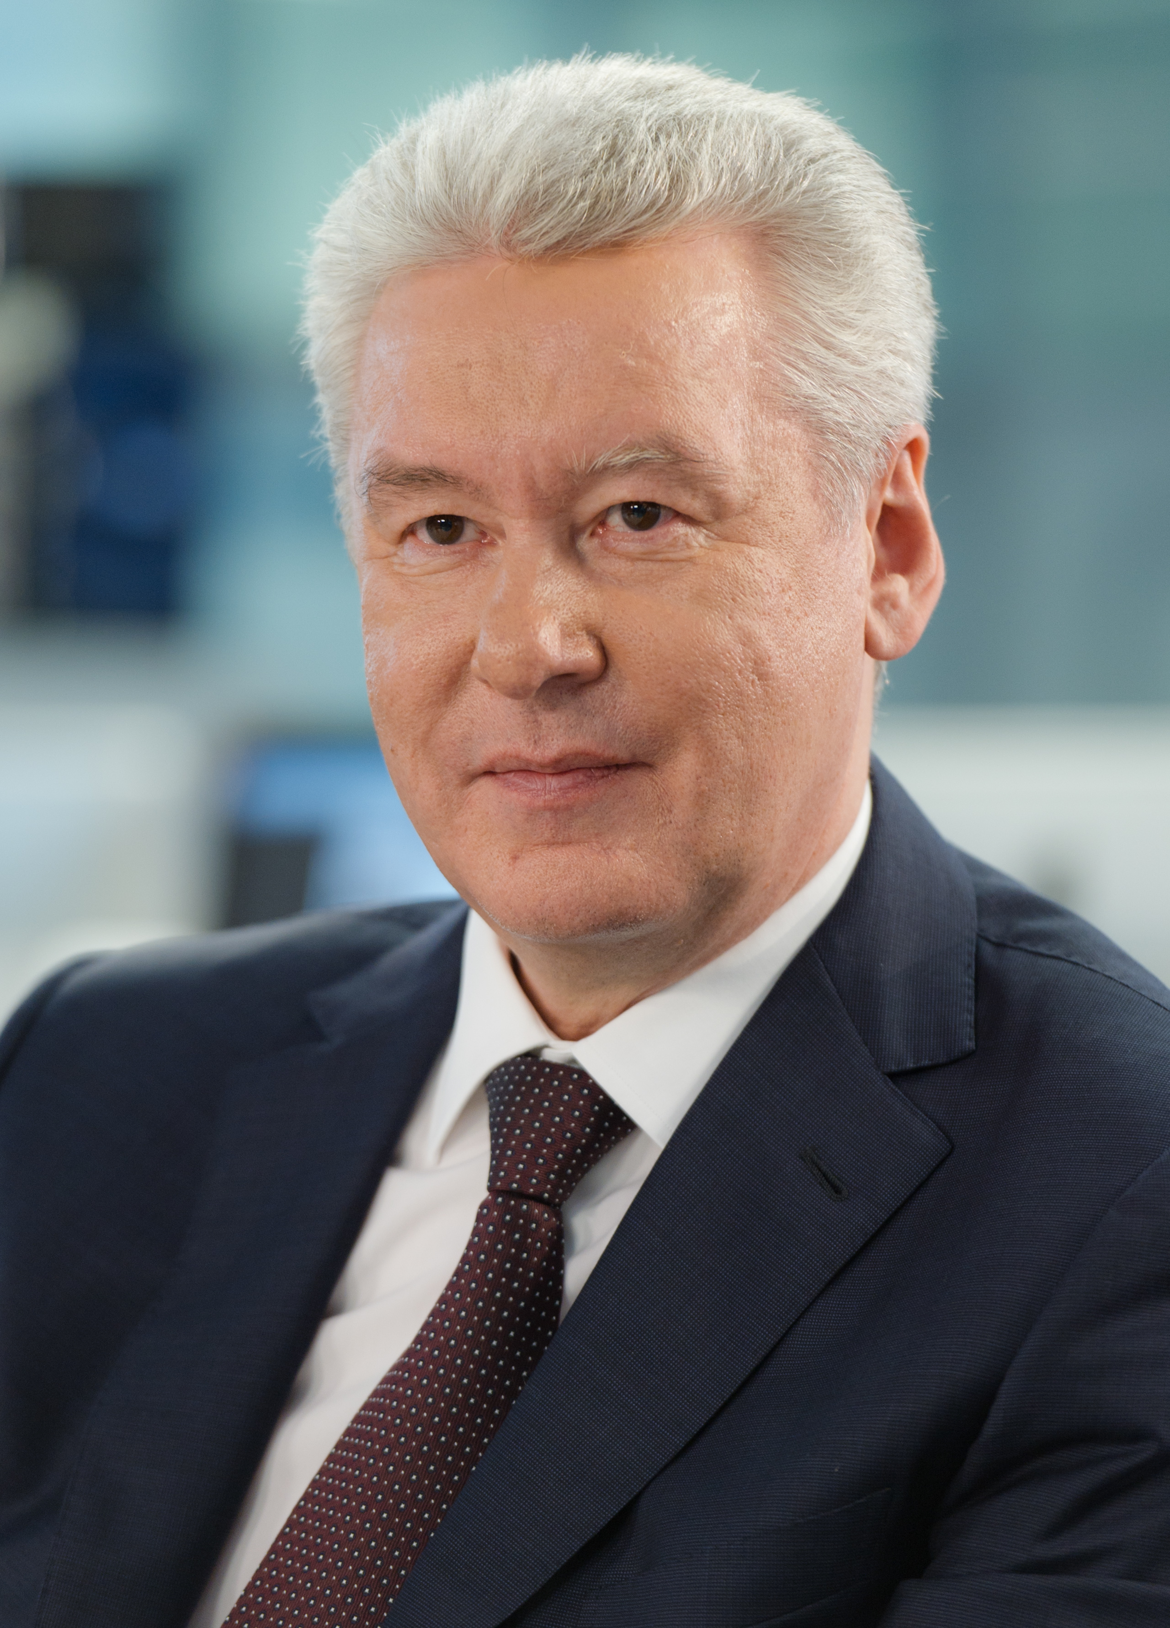
Он добавил, что в этом году фестиваль «Путешествие в Рождество» совмещен с фестивалем «Рождественский Свет».
Также С.Собянин выразил уверенность, что с каждым годом Москва продолжит завоевывать право считаться лучшим городом зимы в мире. «На каждой площадке, которая оформлена со своей какой-то изюминкой, со своей историей, есть еще и уникальное оформление, оформление бульваров, площадок ярмарочных, улиц - все это вместе придает совершенно другое звучание и другое оформление. Я уверен, что с каждым годом Москва будет все больше и больше завоевывать право считаться лучшим городом зимы в мире», - добавил мэр столицы.
Ранее сообщалось, что фестиваль «Путешествие в Рождество» пройдет в Москве в четвертый раз. Центрами гуляний станут 38 площадок, 20 из которых разместятся в центре, а остальные - в округах. Всего установят 428 шале с горячими напитками, сладостями и сувенирами. Свои товары привезут предприниматели и производители из 40 регионов России, а также Великобритании, Дании, Франции и Чехии.

Адрес страницы: http://otradnoe.mos.ru/presscenter/news/detail/2388535.html
Управа района Отрадное города Москвы

